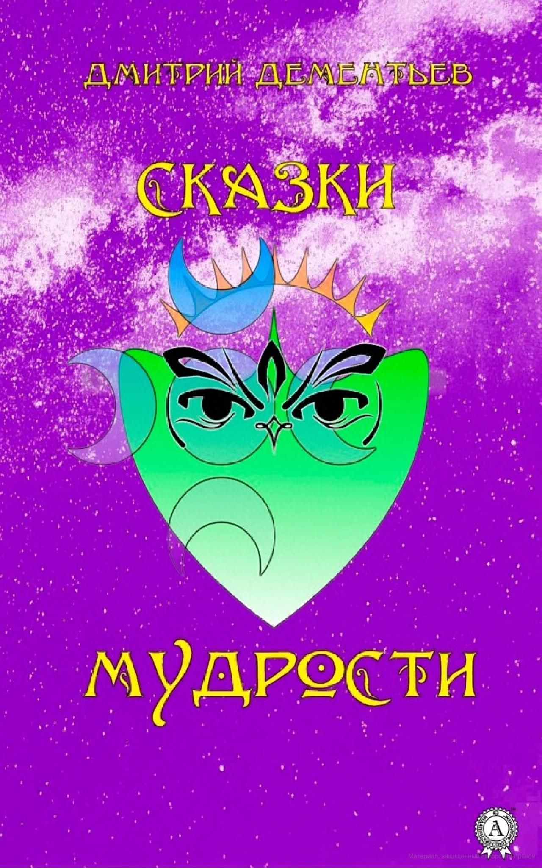

Дмитрий Дементьев

Сказки мудрости

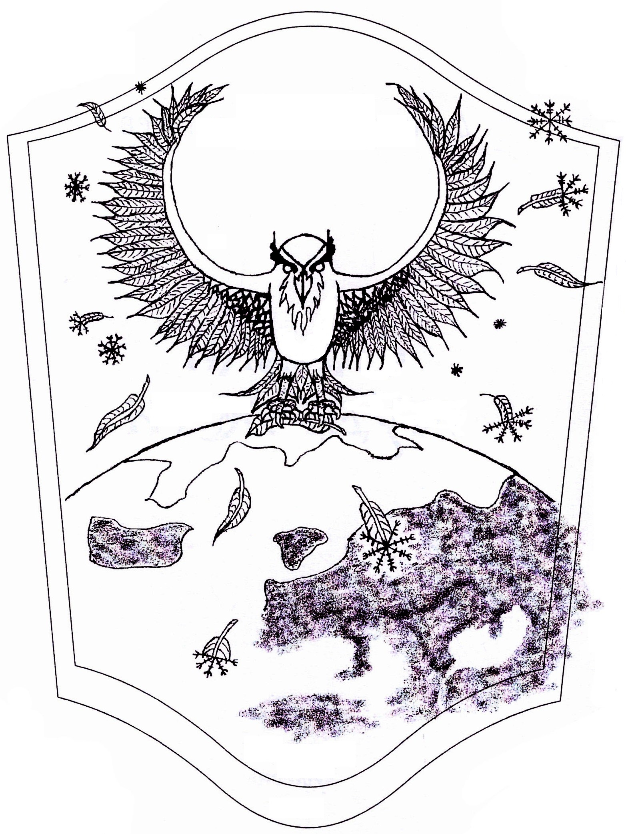

Ворон

Давным-давно, когда еще не было письменности, а мир не был таким, каким мы его знаем сейчас. Во времена, когда еще не создали ничего, чем мы обладаем, а все было лишь вибрацией и звуком, существовало великое царство без земли и стен, где жил и правил бестелесный и всемогущий Создатель всего. Звали этого мудрого Творца – Аламиал. Он сотворил из себя тех, кого мы сейчас называем ангелами. Поделив себя на сотни частей, оставшись большей, он создал каждого ангела со своими способностями, характером и своим мышлением. Они были разными, но все же частью общего, а потому не знали вражды. Отдав каждому из своих детей часть себя, Творец не стал слабее. Наоборот! Так Аламиал приобрел еще большую силу, которая дала ему возможность понимать себя лучше. Силу, посмотреть на себя со стороны, наблюдая за своими продолжениями. Глядя на своих детей, Создатель изучал и себя, что помогало ему мудрее распоряжаться своими силами, которыми он обладал.
Шло время, и чтоб было веселей его проводить, ангелы игрались со своими силами, подаренными Творцом. А в процессе игр в царстве том появлялось что-то новое. Кто-то стал так сильно дуть, что дуновение превратилось в ветер, который начал вольно гулять по всей Вселенной. За это изобретение этого ангела прозвали Ветродуй. Другой ангел собрал пространство вокруг себя в единое целое и растер его в пыль. Так Пыледел создал космическую пыль. Из этих поделок получилась забавная игра, где шальной ветер раскидывает пыль и собирает ее обратно. А где-то вдали внезапно зажглись огоньки. Эти огоньки зажег скучающий в стороне ангел. Искромет – так его прозвали за его творение.
Взяв в руки две жмени пыли, он направил их друг против друга. Столкнувшись между собой, частички пыли зажгли искры, а эти искры в дальнейшем так и остались светить звездами, освещая всю вселенную. Один из ангелов решил взять горсть пыли и сжимать ее со всех сил. Давление было настолько сильным, что пыль становилась единым целым. Это целое стало камнем, который ветер уде не мог сдвинуть. Очень понравился Камнеделу результат его находки. Он начал создавать разные по размеру камни, пытаясь понять, насколько силен ветер. Камни, которые ветер не смог сдвинуть, так и остались лежать на своем месте. Теперь их называют планетами. А те, что ветер все же смог сдвинуть, стали астероидами и кометами, которые летают по всему космосу. Ангелы с детским интересом смешивали и разделяли все, что получали из своих забав. Их игры зашли так далеко, что появилось множество галактик. Словно песочницы стали они для созданий Аламиала. А Творец продолжал радоваться своим детям, ведь все, что они делали, по сути, было продолжением его собственных дел.
Настал момент, когда играть уже было не с чем. Все перепробовали ангелы и создали все, что можно было создать. Оставили они тогда от скуки свои игрушки без присмотра. Так и существовали они без своих хозяев. По вселенной летали кометы, в галактиках светили звезды, а вокруг них кружились планеты, словно в хороводе. На том бы и осталось все как есть, если бы не мудрость великого Творца. Решил Аламиал занять чем-то детей своих, чтоб не скучали. И придумал он создать мир, где богами стали бы не всемогущие и бестелесные существа, а простые создания из материи. Выбрав одну из галактик, что создали его дети, он повторил процессы игр своих потомков. Так и появилась Солнечная система.
А Солнечной она стала потому, что в центре нее была звезда, которой дали имя Солнце. Позвал Создатель к себе всех своих детей и, рассказав о своих планах, дал каждому задание. А для выполнения своих поручений назначил третью планету от Солнца – Землю. До сих пор неизвестно, почему Творец выбрал для своих планов третью планету от звезды. Вероятно, ему просто нравилось это число. А может, он просто все рассчитал наперед.
С новым интересом потомки Создателя принялись играть, ведь это уже были не бесцельные забавы, а игры, которые должны были дать определенный результат. Чтобы всем были видны все стороны планеты и никто не остался бездельничать, решили они скомкать зеркало земное, которое отражало бы солнечный свет на темную сторону планеты. Зеркало это теперь мы называем Луна. Стала она отражать свет от светила небесного – Солнца, и все они смогли работать одновременно, создавая самый прекрасный мир во вселенной.
Словно скульпторы, сгибали и вытягивали они поверхность планеты, создавая удивительные рельефы и формы. Из глины, песка, грязи и маленьких камешков лепили они разные фигурки, которые должны были жить на Земле. Кто-то лепил зверей, кто-то птиц, а кто-то растения. Каждый вкладывал в образ своего творения все самое лучшее, что есть в нем самом. В кого-то вложили силу и спокойствие, назвав его Медведем. В кого-то гордость и верность, дав имя Волк. Кого-то наделили хитростью и проворностью, назвав Лисой. Все они были прекрасны. Но у тех фигурок был один недостаток – они не были живыми. Не знали тети Творца, как оживить материальное, пока однажды один из ангелов в процессе лепки не поранился о свое творение и сильно заплакал. Его слезы залили все впадины поверхности земного шара. Так больно было ему, и так долго плакал он, что слезы стали океанами, морями, реками и озерами. Омытые слезами фигурки ожили под божественной росой, и каждый стал жить по образу своему, который был вложен в него его создателем. А недолепленная фигурка, о которую поранился скульптор и которую тот откинул в сторону из-за боли, стала Ежиком.
Радовался Создатель тому, что видел, ведь совершенен и чист был этот мир, словно слезы, которые оживили материю. Но нужно было выбрать того, кто будет богом на этой планете.
Сложным был этот выбор, ведь все для него были равными. И чтоб не ссорились его дети, Аламиал поступил как всегда мудро. Он не стал выбирать из фигурок, слепленных его детьми, а решил сам создать избранника. Взяв в ладонь немного космической пыли, которую так и продолжал раскидывать ветер, Творец начал создавать свое творение. И не было у этого создания ни формы, которая могла бы дать ему силу больше других, ни когтей, ни крыльев. Но Создатель заранее знал, что вложит в свой труд самое лучшее и сильное из способностей, которое не видно глазу. Окончив с лепкой, Творец порадовался своему ремеслу. Эта беззащитная и нежная форма так тронула его чувства, что по лицу его покатилась слеза. Упав на безжизненную фигурку, она оживила ее. А подарком Создателя своему созданию стала самая величайшая сила во вселенной – его мудрость. Так и появился Человек. И с тех пор стало создание Творца нести в себе божественную частицу. По возможностям и обязанности были возложены на него – беречь планету и продолжать творить, развивая подаренный ему дар.
С того времени стало увеличиваться население той планеты. Множились звери, птицы, морские создания и люди. Человек покорно нес свое бремя, данное ему Богом, а звери ему в этом помогали. А благодаря дару, вложенному в Человека, всего всем хватало, и планета процветала. Так долгое время все и шло своим чередом.
Каждый день Господь следил за развитием созданий своих, и каждый день люди радовали его. Увидев, что новый мир можно полностью доверить людям, Создатель и ангелы решили оставить его на время, чтоб заняться другими делами во Вселенной. Они пообещали, что однажды вернутся, чтоб вознаградить Человека за его труд, ведь сохранность нового мира была важна для дальнейших планов Творца.
Прошло сотни лет с тех пор, как Бог и ангелы покинули планету. Во главе всего земного шара остался руководить совет старейшин. Это были первые создания, те самые фигурки, от которых множились виды. Они понимали друг друга, могли общаться между собой и были в отличии своих потомков, долгожителями. Из поколения к поколению передавали они знания времен начала нового мира. Только благодаря старейшинам сохранялось взаимодействие всех существ между собой. Люди продолжали почитать своих создателей и развивать свой дар, а животные продолжали помогать им в великой идее Творца.
Но со временем из-за отсутствия прямого общения с богами, которое было доступно раньше, человечество постепенно стало терять веру в истории прошлого. Люди стали сомневаться в необходимости работать над развитием самих себя. Ведь то, что они могли ощутить или увидеть в реальности, было для них ближе, так как сами были из материи. Да и материальное было проще менять, чем нематериальное. Божественный дар стал постепенно угасать в потомках Человека.
Стали создания Бога больше уделять внимание внешнему, а не внутреннему. Они больше восхищались своим внешним видом и тем, что создавали руками, а их внутренний мир стал пустеть. Так в сердцах людей стало зарождаться самолюбие. Ведь если что-то пустеет, то оно обязательно чем-то заполняется. Ослепленные самими собой, они перестали ценить окружающий их мир, становясь тщеславными и циничными. На этой почве взросла гордыня, и стал Человек считать себя единственным властелином на этой планете, превратив божий дар – Мудрость – в оружие. И пришли они к старейшине в один день, чтоб изменить порядок жизни под свои желания. Стали вести они диалог мудрый, но не добрый.
- Ты стар и мудр, старейшина. Скажи нам, зачем мы чтим правила древние? Для чего мы трудимся во славу тех, кого не видели никогда? Многие поколения племени своего встретил ты и провел в никуда. Научил ты многому потомков своих. Но справедливо ли быть рабами тем, чей срок жизни не позволяет встретиться с богами? Мы не видели творцов, о которых рассказывают твои истории, а потому не знаем наверняка, существуют ли они. Время течет неумолимо, а с ним и все должно меняться. Но мы продолжаем делать лишь одно – покорно служить высшим силам, которые даже не навещают нас. Взываем к мудрости твоей! Измени ход жизни нашей, ведь отведенный нам срок недостаточен, чтоб насладиться жизнью сполна. А труд наш не радует и не доставляет удовольствия.
И ответил старейший:
- Дети мои. Разве вы считаете меня рабом божьим? Надзирателем над потомками своими? И вы считаете, что не жалею вас в труде вашем? Все наши труды – это залог к развитию нас самих. Трудились боги, создавая нас, но как и мы, имели они свой путь к мудрости, полный дел и потери времени. Я знаю, что нет у вас возможности с рождения и до смерти сполна вкушать жизнь в радости материальной. Я вижу, как тяжелы труды ваши. Но почитаю великую цель и для всех берегу ее, ведь когда-то вернутся к нам боги и посмотрят на наши успехи. А по результатам трудов и дары нам будут от них поднесены. Потому не могу я дать вам свободы такой. Радуйтесь потомкам своим, успехам личным и взаимной любви.
Обозлилась толпа от его слов, стала как дети капризные. И кто-то вскликнул:
- Бессмертны боги, а потому и времени у них бесчисленное количество на развитие свое! У нас же время жизни ограничено!
Чуть дальше и другие поддержали крикуна:
- Да и вернутся ли они?! Вероятно уже забыли о нас за своими новыми заботами. А коль не желаешь ты уступить нам, то будет воля наша, ведь нас много, а ты один!
Зажглись их сердца яростью, и ринулись все как один на старейшину. Убрали они его, чтоб не мешал новым богам земным жить по-своему и строить новый порядок. Сгинул мудрец, и не стало у них более того, кто указывал им путь развития.
Возгордилась толпа собой. Нет более над ними никого, кто может им указывать. Стали приходить они к старейшинам звериного мира с приказами своими. Приказывали они им стать слугами людей, а не великой цели, или будет с ними плохо. Верными цели своей и смелыми были звери, а потому пытались вразумить людей кто словом, а кто силой. Но не могли они совладать над людской стаей, ибо Мудрость была у них оружием. Стали люди унижать и уничтожать зверей, забирая все, что у них есть. Отбирали леса и реки, горы и впадины. Древнейших из зверей уничтожали они, чтоб слава богов осталась только у них. И только небо не могли тронуть они, ведь летать могли только птицы. Потому и остался только один крылатый старейшина, прародитель птиц, который с высоты наблюдал за бесчинством людей.
С тех пор пролетели тысячи лет. У людей все так же оставалась Мудрость, но уже без великой цели. И продолжали они использовать ее как оружие и инструмент для изменения материи. Мудростью они научились свергать горы, поворачивать вспять русла рек, вкапываться глубоко под землю и нырять ко дну океанов. Настал день, когда люди научились и летать. Вспомнили тогда они про крылатого праотца всех птиц и решили разобраться с последним из старейшин. Стали покушаться они на седого старца, чтоб окончательно овладеть правом на всю планету и захватить последнее не завоеванное – небо. Но не знали люди, что птицы все это время наблюдали за ними и изучали их силы. Видел пернатый старец многое с высоты своей и знал, в чем сила людская заключается. Уверен был старец, что боги когда-то вернутся и человек, с его силой захочет уничтожить своих творцов во славу собственной гордыни.
Решил птичий отец остановить людской род и украсть у людей великий дар богов, чтоб не творили они более зла и не пошли войной простив вселенной и своих создателей.
Сев на самую высокую ветку самого высокого родового дерева мира, раскрыл он крылья свои седые и закрыл светило небесное одним крылом, а вторым – зеркало его. Темно стало на планете, лишь тусклые огоньки помогали людям не потеряться во тьме. И промолвил тогда пернатый гигант, обращаясь к птицам:
- Дети мои! Белые, как свет дневной. Соберитесь в стаю и разделитесь по парам. Искупайтесь в саже черной, что у домов людских лежит, чтоб самой ночи темнее быть. К каждому человеку прилетите и мудрость у них заберите!
Послушались птицы старца своего. Обернулись его потомками в черные точки на небе, и не было видно их во тьме такой. Не помог огонь людской людям, слабее солнца был он. Не видны были им птицы черные, а потому легко удалось детям пернатого украсть мудрость. Вернулись они к старцу своему и отдали всю Мудрость в лапы его. Вспорхнул седой старейшина с Мудростью той, открыв солнце и луну, и улетел на самый верх земного шара, где остров был. Остался людям после этого лишь сухой разум. Не было в нем дара Бога, а потому обеднели люди внутри себя еще больше.
Спохватились избранники Творца, осознав пропажу свою, и кинулись за старцем крылатым, чтоб вернуть себе украденное и поквитаться с ним. Они сели в стальные корабли, которые помогали ходить по большой воде, и подплыли к острову тому, где пернатый укрылся. Но не смогли вступить они на землю ту.
Заметив людей у берега, взмахнул старец крыльями сильными и ветер поднял над землей. Холодно стало людям, не было у них одежды такой теплой, чтоб уберечь себя от холодных ветров. Взмахнул старец второй раз что было сил, и посыпались его перья седые, накрыв весь остров белой бурей. Исчезла видимость за такой густой белой мглой. Безнадежно мерзли люди и страдали у берегов острова того, не имея возможности что-либо разглядеть. После многих безуспешных попыток так и вернулись они ни с чем, а возвращаясь обратно, все кричали:
- Вор он! Вор он!
Так и остался род людской без великой цели и великого дара.
С тех пор и пытаются люди осилить край тот, чтоб мудрость себе вернуть и отомстить пернатому. А старец тот все продолжает махать крыльями, оберегая Мудрость до возвращения создателей. Но надеется он и на души людские, которые еще не так погубило тщеславие. И помнит он о долге своем – помогать людям в их цели божественной. Знает он, что даже мрачное сердце не всегда мрачнеет по своей воле. А потому дает он кусочки Мудрости, словно зернышки, потомкам своим, чтоб те искали среди людей добрых и отзывчивых. Тех, кому можно было бы вернуть дар богов, чтоб из маленького зернышка проросло великое Древо Мудрости.
В стране извечного мороза,
Где люди больше не живут,
Где обитают только звери,
Укрылась Мудрость среди вьюг.

Над нею грозный страж порхает,
Он цветом белым защищен.
От всех людей ее скрывает,
Накрыв большим седым пером.
Украл он Мудрость у людей,
Ведь стали люди злей зверей.
Лишь тот, кто сердцем жить желает,
Зерно от Мудрости в свой разум получает.



Добро и Зло

Это произошло одним летним утром. Мир людей как обычно просыпался и начинал наполняться разными делами. А вместе с людьми просыпались и необычные создания, которые существовали со времен появления человечества. Они управляли поступками и чувствами людей. Каждое из чудесных созданий могло раскрасить одни и те же поступки и чувства в свои краски, которые были даны им от природы. Среди них жили два самых главных художника, те, кто руководил остальными волшебными существами. Благодаря им краски чувств и поступков смешивались и приобретали самые разные оттенки. Звали их Добро и Зло. Добро было легким, светлым и радостным, и питалось оно позитивными эмоциями людей. А Зло было полной противоположностью Добра, и голод его от природы своей жаждал негатива. В то утро и встретились они на северном полушарии планеты.
- Привет, коллега! – улыбчиво поприветствовало Добро свою противоположность.
- С чего ты взяло, что я коллегой прихожусь тебе? – возмущенно спросило Зло и сдвинуло брови к носу, ожидая пояснений.

- Ну как с чего? Ведь мы с тобой – как краски с одного набора.
И ты, и я в людскую жизнь добавляем цвет – вежливо ответило Добро.

Прижмурившись, Зло кинуло сверлящий взгляд:
- Не помню я, чтоб с кем-то в сделке довелось работать.
Ты, верно, дурно пошутило не подумав.
И развлекать людей уж точно не моя забота.
Лишь голод мой меня к делам моим толкает.
Мне пища от людей нужна, а не забавы.
Эмоций негатива жажду я.
Вот истина моя. Моя среда.

Выдержав короткую паузу и осмотрев свою противоположность теплым взглядом, Добро произнесло:
- И тут с тобой мы в одной связке.
Ведь голод – это и моя проблема.
Я от эмоций человека питаюсь так же каждый день.
Но только вот в основу рациона я позитив предпочитаю.
И тут, хоть разные у нас с тобой задачи,
Мы мастерски решаем одно дело.

Задумалось Зло, и через мгновение на лице его появилось дикое возмущение:
- Так ты тогда мне конкурент, а не коллега.
Из-за тебя мне нужно каждый день стараться,
Чтоб люди жили только мрачным взглядом.
Суешь пятак ты в личные дела, мешаешь досыта наесться.
Еще веков так десять в прошлом могло б я охватить планету всю.
Но все ты лезешь невпопад, своей палитрой разбавляя.

- Увы, коллега, никто из нас не может править этим миром лично
Уж так устроен этот мир, что кроме нас живут еще другие в нем.
И так же разные они, как мы с тобой, хоть статусом пониже будут.
Любовь и Счастье. Ненависть и Грусть. А также есть и остальные.
И если лишь один из нас начнет владеть всем миром,
То потеряется палитра красок, а с ней и пропадет весь смысл в этом мире.

- Мне безразличен смысл в этом мире.
Я лишь хочу свой голод позабыть.
И предлагаю нам с тобой сразиться.
Кто победит – останется владеть людьми!
А проигравший – просто сгинет!
Согласно ль ты, Добро, со мной померить силы?

Усмехнулось Добро такому предложению, ведь то, что Зло называло сражением, происходило каждый день и без официального заявления.
- Ну что ж, смотрю, ты заскучало при такой неяркой жизни.
Скрывать не буду, мне тоже порезвиться не мешало.
И тоже мускулы свои размять я пожелаю.

С задумчивым, но легким выражением лица Добро ответило:
- Согласно! Посмотрим, у кого из нас сильнее силы.
А заодно, что было бы для нас совсем не плохо,
Урок один из спора мы учтем.

- Но будем мы ходить с тобою парой,
Чтоб сразу силы были нам видны.
И будет это эстафетой: вначале я, а после ты.
Увидим по итогу результаты – добавило свое последнее слово Зло.
Протянув друг другу руки как знак договоренности, они заключили сделку и разошлись по своим домам. Добро отправилось спать и набираться сил, а Зло все мучило себя размышлениями о том, как бы выиграть в этом споре. Так и прошла первая ночь: Добро отдыхало, а Зло думало. А наутро они встретились вновь, чтобы выяснить, кто из них сильнее.
- Ну что ж, мы здесь с тобой, коллега.
И полон вдохновения дух мой.
Для совершения добра и установки истинных ответов готово я как никогда – бодро встретило Добро свою противоположность.

«Бездельник и болтун!
Всю ночь я думы свои мучил, а он все спал!
Теперь уверен в собственной победе!
Ведь множество идей за ночь мой ум собрал!» – победоносно подумало Зло.

Хитрым и довольным голосом оно сказало:
- Сейчас, соперник мой! Постой!
Я жертву поищу для наших мерзких дел,
И тут же будем ее мучить.

- Ну… Кто мучить станет бедный люд,
А кто наполнит светлым чувством.
Тут дело каждого свое – подметило Добро.
- Спешить не буду, подождем.

Стало Зло искать, оглядываясь по сторонам:
- Смотри! Там чуть левей притихли дети.
Видать, творят постыдные дела.
Давай-ка к ним сейчас пойдем и разыграем их слегка.

Подошли они вдвоем к ребятам, которые в тот момент наблюдали за ежиком, и Зло стало проявлять свое искусство. А для демонстрации своих сил выбрало одного из друзей и стало нашептывать ему нехорошие мысли:
- Смотри, как друг твой жадно смотрит на зверька!
Он явно хочет отобрать его для собственной потехи.
А друг ли он тебе тогда, коль не подумал про тебя?
Быть может, стоит первым стать, забрав его лишь для себя?

После таких чар мальчик сам начал думать, как Зло:
- Ну что ж, тогда его он не получит!
Пусть лучше будет в доме у меня!
А он лишь будет его мучить!

И стал тот мальчик с другом своим за бедного ежа спорить. Да так спорил, что чуть до драки не дошло. Обрадовалось Зло своей работе, ведь выдалась ему в момент соревнования еще и возможность подкрепиться своим любимым блюдом.
Посмотрело Добро на результаты таких дел и, решив утереть нос своему коллеге, стало в другое ухо того мальчика нашептывать свои волшебные слова:

-Ну что ж ты так схватился за того ежа?
Единственный он, что ли, в мире?
А это друг твой, и всегда вы вместе с ним как братья были.
Пусть даже если он себе его возьмет, тот не последним будет в твоей жизни.
А дружба крепкая – одна, ее найти сложнее, чем ежа.

Услышал мальчик слова Добра и тут же замер в раздумьях. Перемена в его настроении тут же отразилась на его лице:
- Тьфу! Та что ж я так вспылил случайно?!
Ведь мы с тобой действительно друзья!
Возьми себе того ежа, а завтра нового найдем тогда!

- Так мне он, в общем, и не нужен.
Мне мать иметь такое запрещает.
Я просто с интересом наблюдал.
А ты с чего-то спорить стал – с удивлением ответил ему друг.

Еще немного понаблюдав за зверьком, детишки оставили его за своими ежедневными заботами и отправились дальше познавать окружающий мир.

-Ну что, коллега… Ничья у нас с тобой тогда.
Мы будем дальше спор вести, иль, может, хватит нам с тобой вражды? – с довольными видом спросило Добро.

«Дурные дети!
И не могли ж они мне чуть поддаться!
Теперь придется снова мне стараться!» - с горечью подумало Зло.
- Постой, соперник мой заклятый!
Сейчас я жертву новую найду,
И мы с тобой сразимся в новой схватке! – яростно кинуло Зло.

Взглянуло Зло по сторонам и заметило вдали двоих молодых влюбленных, которые сидели на лавочке под тенью дерева и молча наслаждались друг другом.
- Смотри, Добро! Вот наше поле новой брани!
Теперь-то точно я возьму победу за рога, а ты останешься с хвостами! – радостно воскликнуло Зло.

Зло быстрым шагом поспешило к молодой паре, чтоб не терять ни минуты, а Добру пришлось его догонять. Дойдя до своей новой цели, Зло не теряя ни секунды начало проявлять свое мастерство:
- Послушай, парень, голос мой, я не скажу тебе дурного.
Любовь твоя совсем слепа, и ты не видишь в ней обмана.
Твой выбор дивной красоты, чужих парней поймала взгляды.
Они сильней и красивей. Так для чего ты нужен ей?

Услышав слова Зла, парень мгновенно изменился и начал ревновать свою девушку. Ведь действительно она была красивой, молодой и к тому же достаточно умной. Ревность потеснила любовь в сердце молодого парня, и тот стал задавать подозрительные вопросы. Это очень сильно возмутило и обидело юную девушку, ведь она искренне любила этого парня и никогда не давала повода думать о ней так плохо. Как и бывает в таких случаях, разговор превратился в ссору.
Смутилось Добро, ведь эта пара смотрелась так мило до чудес Зла, и взгляд на них мог радовать прохожих. А сейчас они могли разлучиться со своей любовью и продолжить подкармливать Зло. Но Добро не зевало и сразу же приступило к исправлению ситуации:
- Ну что ты, друг мой молодой.
Тебе не видно ее сердце?
Она всегда была с тобой
В моменты скуки и веселья.
И ей не нужен тот герой,
Который может все на свете.
Одним тобой она живет, дурной!
Так исправляй свои ошибки!

Добро тоже было искусно в своем деле, а потому парень быстро пришел в себя и стал извиняться за свои мысли и слова. А сгладить свою вину перед девушкой помог проходящий мимо старик с цветами. Он продал парню несколько простых, но очень милых цветков, которые он сорвал в саду, чтоб немного заработать на жизнь.
Рассердилось Зло. Терпения у него не хватало, ведь так хотелось победить, а победа все никак не приходила:
- И тут впросак попало мое дело!
Да что ж такое? Не пойму.
Добро, ты верно начало хитрить!
Ведь я ни разу так не победило.

- Ну будет тебе, Зло! – начало успокаивать Добро.
- Давай оставим все, как есть
Да будем жить, как уже жили.
Так можно до скончания веков
В такой борьбе мы мерить силы.

- Э-э-э, нет… Еще не сильно я устало – возразило Зло.
- К тому же вкус желаемой победы еще не отпустил меня.
Давай еще! В последний раз! Тогда я точно уж отстану!

Добро, пожав плечами и кивнув головой, согласилось на последнее соревнование. Нужно ж было как-то остудить пыл Зла.
«Пусть само устанет от своих дел» - подумало про себя Добро.
- Коль так уж хочется тебе победы, то выбирай себе еще.
На ком ты хочешь мерить свои силы и проявлять свое нутро?

И тут Злу вспомнился одинокий добродушный старичок, который продал парню цветы.
«Старик в одежде полурванной – шанс, поднесенный мне судьбой!
Его уж точно я сломаю! И для Добра тут даже крошки не оставлю!» - восторженно подумало Зло.
- Так вот оно, последнее из наших притязаний!
Старик, который только что ушел.
Его и будем обжимать своими хомутами!
Спешим! Пока он вовсе не ушел! – лидерским голосом воскликнуло Зло.

Через короткое мгновение добродушного старца ожидало испытание, которое постигло предыдущие жертвы борьбы Добра и Зла.
Зло, догнав старика, с еще большей яростью стало показывать свои чары:
- Седой оборванный старик!
Всю жизнь свою ты на работу за гроши потратил.
И вынужден скитаться без копья, торгуя вшивыми цветами!
Ты просто жалок, слаб и одинок. И никому не нужен впрок!

Лицо старика стало печальным от таких слов. Он стал вспоминать все события из жизни, которые он уже пережил. Больше всего его опечалило то, что его дети давно ему не звонили и не приезжали к нему. Очень тяжело и одиноко стало на душе у доброго старца. На глазах его стали наворачиваться слезы.
Добро сразу поспешило помочь старику, ведь его здоровье могло не выдержать таких переживаний. Да и не заслуживал он таких тяжких дум и душевного расстройства.
- Ну что ты, мудрый, старый дед. Тебе ли те нужны печали?
Ты прожил очень много лет. До них не все и доживали.
Для многих строил ты дома, где ту уют свой создавали.
И пусть не часто вспоминают сыновья,
Ты сделал их свободными орлами.
И те цветы, что ты из-за нужды своей срываешь,
Спасли надежду на любовь той молодой, чудесной пары.

Ослепительная улыбка озарила лицо старика от волшебных слов Добра, и сердце его наполнилось любовью. Любовью к тем, для кого он строил жилье. Любовью к собственным детям и той паре, которой он помог примириться. Он знал, что скоро у него очередной День рождений. И даже если его дети не вспомнят об этой дате, то он сам сможет им об этом напомнить. А пока до знаменательного дня он решил нарвать еще цветов и пойти на выручку Любви. Ведь он прекрасно знал из своей жизни, что молодые влюбленные бывают вспыльчивыми и неразумными, а улыбчивый старик, который предлагает цветы, может сгладить любую ссору.
Зло, увидев свой очередной провал, начало раздуваться от ярости и поддалось истерии:
- Моя победа! Проклятое Добро!
Ты мне не дало даже шанса!
Я так хотело овладеть своей мечтой
И стать единственным, кто будет править.
Ну что ж, пусть будет так, как все и шло.
Но знай – стремиться к счастью своему не перестану!

- Ну что ж, коллега, так и быть… - с облегчением сказало Добро.
- Продолжим, значит, дальше жить, как жили до соревнований.
Сегодня нужно отдохнуть, ведь много сил с тобой мы потеряли.
Бывай здорово, старый друг. Мы встретимся с тобой еще.
Я это знаю!

Добро решило отоспаться этой ночью, чтоб на следующий день продолжить радовать людей и питаться из светлыми эмоциями. А обиженное Зло никак не могло уснуть. Его терзали мысли о том, как же все-таки ему овладеть всем миром. До середины ночи мучило оно свой разум и тут пришла идея! Не тратя времени, пока Добро спит и не вмешивается, оно приступило к своему очередному зловещему плану. Зло начало посещать людские сновидения и стало тревожить их разум, чтоб люди проснулись утром невыспавшимися и раздраженными. Всю оставшуюся ночь без устали трудилось Зло. Почти весь Земной шар оно успело окутать своим мраком. Но время шло, и наступило утро. С первыми лучами солнца стали просыпаться люди, а вместе с ними просыпались и волшебные создания. Добро не было исключением, а потому также проснулось с рассветом. Как обычно оно было в бодром настроении и со светлым разумом. Но выйды за порог своего дома и посмотрев на то, что происходит с людьми вокруг, Добро на мгновение застыло в удивлении. Все люди ходили мрачными и напряженными. Каждый из них был настолько зол, что сам факт существования других людей вызывал жуткое раздражение.
- Ай да плут! Ну как так можно?!
И ясно же, что с совестью оно не дружно.
Но как так можно было все за ночь успеть?!
Теперь придется мне серьезно попотеть – сказало Добро.

Закатав рукава, светлое создание принялось за свою работу. Стало оно активнее прежнего трудиться, ведь Зло хорошо поработало в ночную смену, а потому нужно было торопиться, чтоб все исправить. Начало Добро использовать свои самые гениальные способности. Увидев грустного ребенка, пустило оно вокруг него вихрь ветра, который начал гонять опавшую зеленую листву. Почувствовав задор в игре ветра, ребенок начал смеяться и присоединился к забаве с листьями. Чтоб охватить хорошим настроением больше людей, пришлось дергать собаку за хвост, чтоб та начала гоняться за ним по кругу, забавляя прохожих. Чуть позже, Добро раскрасило небо радугой, чтобы разбудить в людях светлые детские эмоции и воспоминания. Так шаг за шагом волшебное создание постепенно уравнивало счет. Благодаря тому, что Добро ночью спало и набралось сил, ему удалось даже повторить подвиг темного создания, охватив большую часть планеты. Жадное Зло, которое хотело захватить все одним махом, за ночь изрядно устало, а потому было не так активно. Ослабевшее Зло, увидев, что Добро сильнее, решило попросить остановиться, ведь понимало, что если все так и продолжится, то питаться ему будет почти нечем:
- Коллега! Сжалься! Я молю! Теперь я вижу твою силу!
Лишь об одном тебя прошу: не дай от голода мне сгинуть.

- Ну что ж, коллега – успокоившись сказало Добро.
- Таким вот образом тебе теперь запомнится наука!
Не нужно больше так хитрить, ведь все должно спокойно быть!

- Понятно стало почти все, теперь я буду жить покорно.
Не стану голоду служить, а буду в пище меру чтить – произнесло Зло.
- Но есть еще один вопрос, который так и не решился!
Ответь, Добро, что ж так не вышло забрать весь мир единолично?
Ведь ты и я встречали пищу, что одному из нас верна.
Людей, готовых нас без чар кормить всегда? – спросило темное создание.

- Тут дело, в общем-то, не в нас и в наших силах.
Весь род людской способен делать выбор.
И каждый в мире волен выбирать,
А мы лишь можем предлагать.

Добро со Злом по миру ходят.
Их люди носят на душе.
И каждый за свою работу
Оплату требует себе.

Приносит каждый из созданий
Свои волшебные дары.
Берут из люди и не спросят,
Чем расплатиться те попросят.

Как вирус ходит меж людей,
Так и они становятся масштабней.
Но выбирать, кем будешь болен ты,
Тебе дано, а не созданиям.

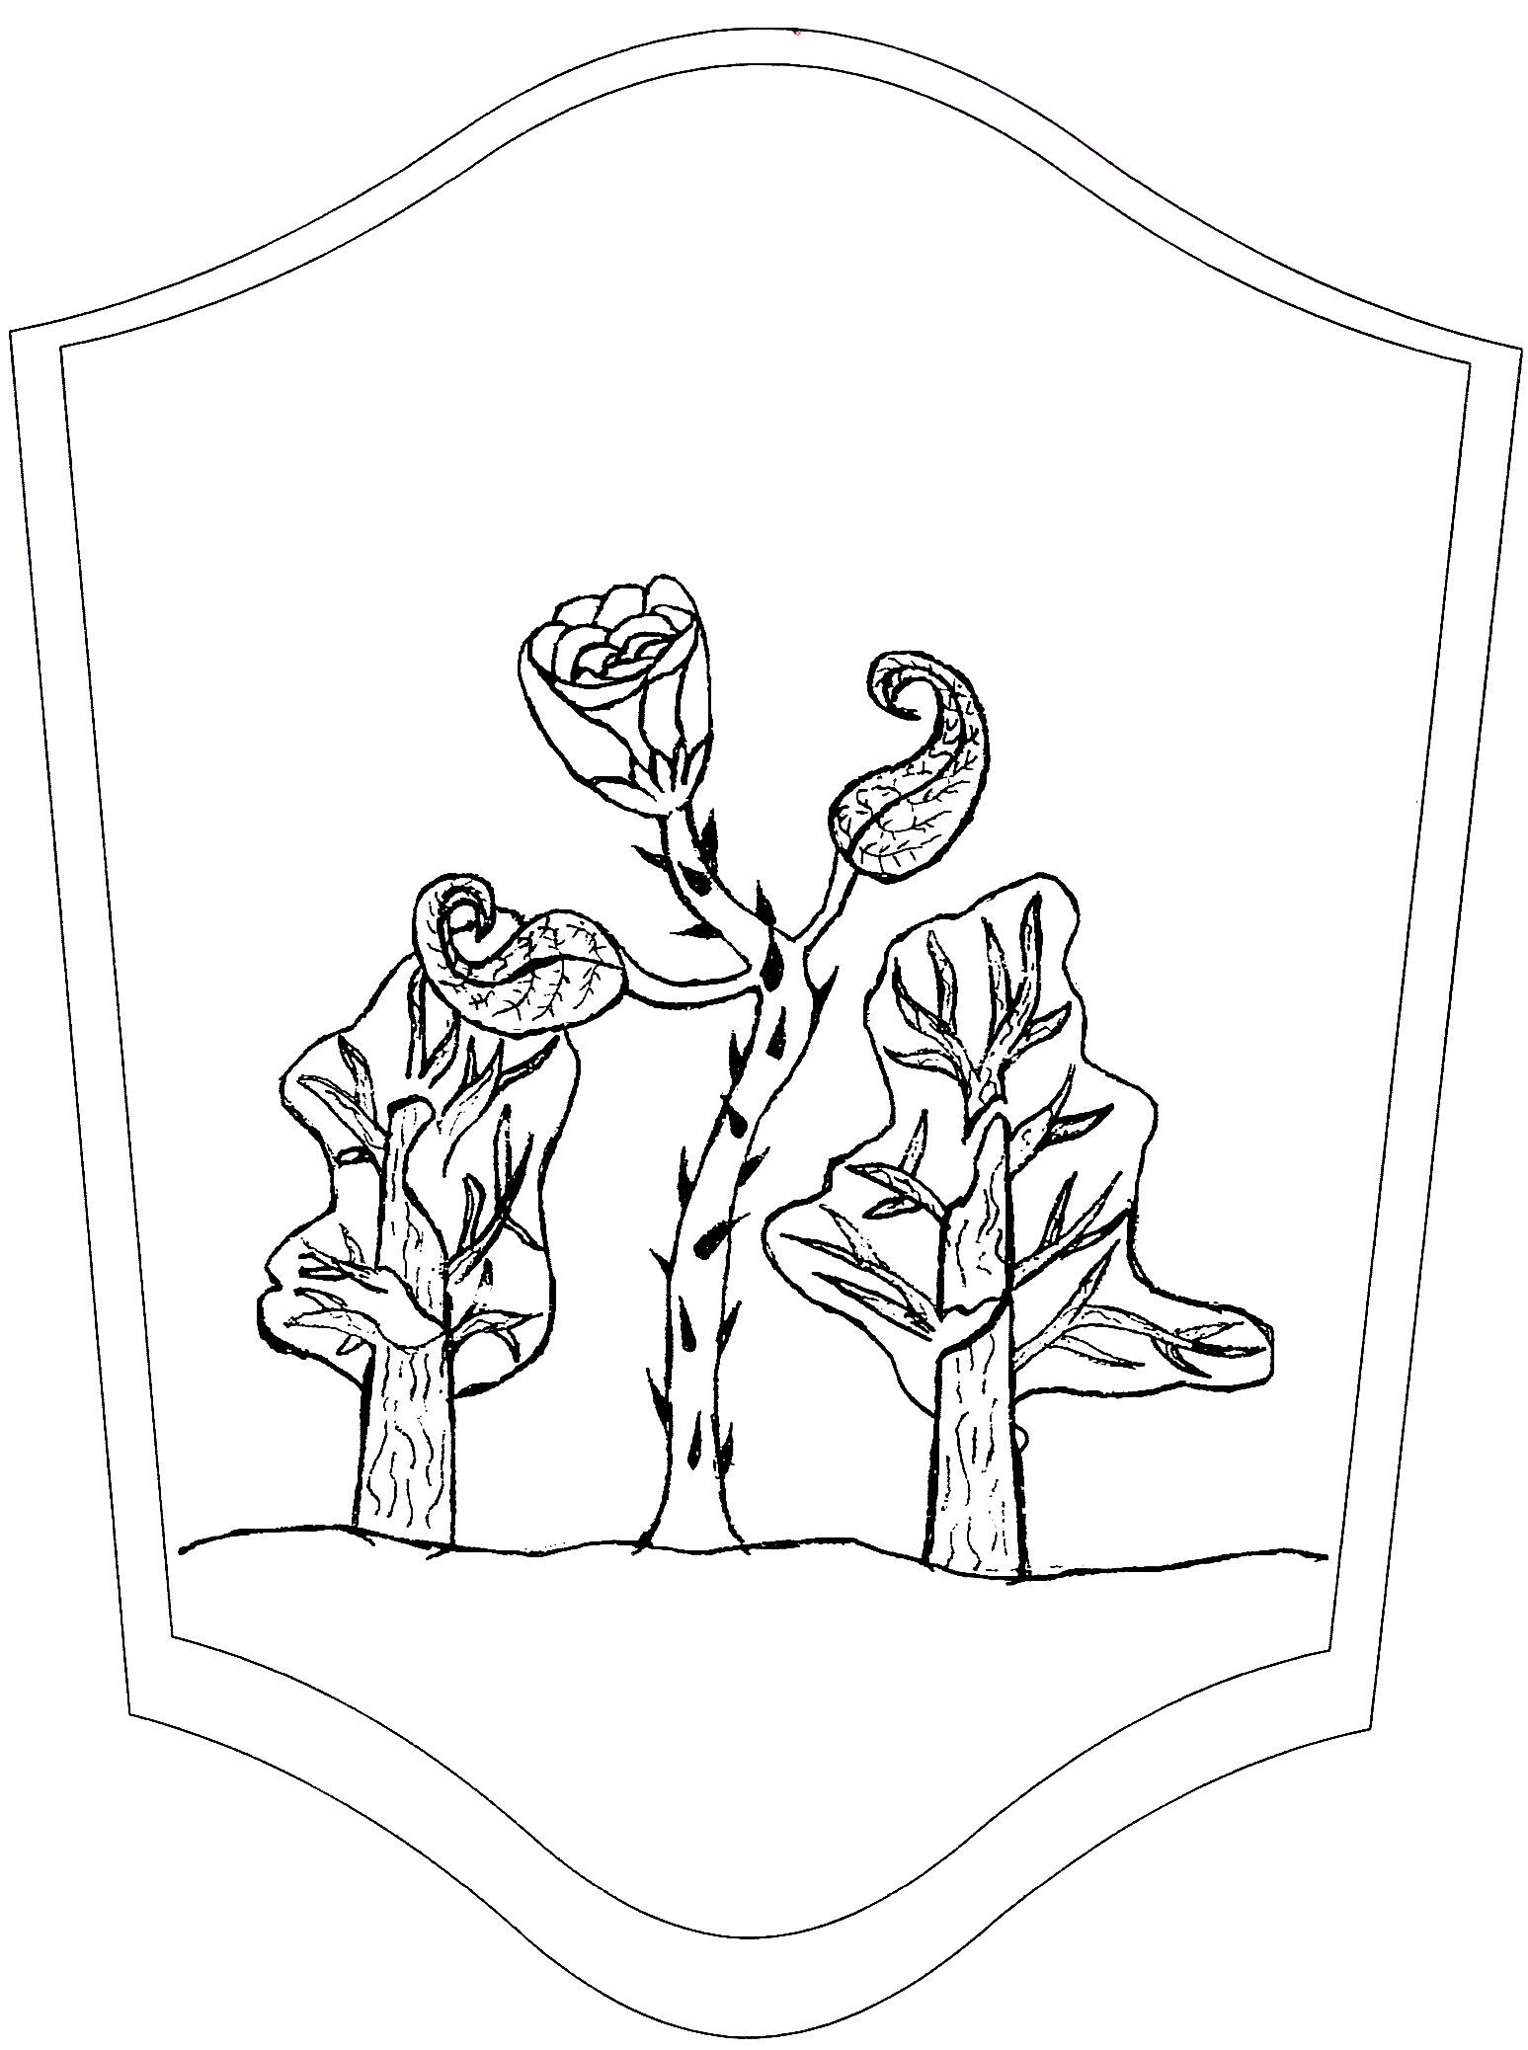

Дубовая роза

Весной, когда начиналось время посадки растений, один пожилой садовник решил засеять свое поле розами, которое после хотел продать, чтоб заработать себе немного на жизнь. Очень аккуратно и бережно он сеял каждое из зерен, чтоб тем, когда они вырастут, было достаточно просторно на земле и хватало солнечного света. В процессе этой кропотливой работы ему попалось одно зернышко, которое приглянулось ему своей необычной формой. Оно настолько заинтересовало садовника, что тот решил посадить его на краю того самого поля, чтоб в будущем не потерять его среди остальных цветов. Как и любой хороший садовник, пожилой мужчина очень внимательно ухаживал за своим полем, постоянно пропалывая его от сорняков и обильно поливая землю водой.
Прошло время, и труды его показались над землей маленькими побегами. Своим хрупким и нежным видом они напоминали ему его маленьких сыновей, которые уже были взрослыми на тот момент. Эти воспоминания вновь разбудили в нем былые чувства, и садовник проникся к своим подопечным отцовской любовью.
А побег того самого зернышка, которое понравилось садовнику, рос вблизи дубовых деревьев, что стояли вокруг поля, защищая саженцы от ветра своими могучими кронами. Этот цветочек каждый день наблюдал за этими большими деревьями и восхищался их силе и стойкости. Ему настолько нравились эти создания природы, что его охватило сильное желание вырасти таким же могучим деревом. Цветочек нашел для себя цель в жизни, и радость от такой находки стала переполнять его настолько, что он начал делиться своей мечтой со всеми своими сородичами. Но его соплеменники только смеялись над его словами, ведь он был розой, а из розы не вырастает дуб. Несмотря на это, мечта маленького стебелька настолько охватила его, что никакие насмешки над ним не могли заставить отказаться от своего желания.
Однажды, когда старик в очередной раз проходил по полю, чтоб полить его водой, маленький стебелек решил узнать у садовника, знает ли он какой-то способ, который поможет ему вырасти дубом. Юная розочка подняла вверх свои листочки и стала махать ими, пытаясь привлечь к себе внимание. Заметив активные движения листьев в отсутствии ветра, удивленный пожилой мужчина был охвачен интересом к такому необычному явлению, и любопытство повело его к стебельку. Подойдя ближе, он нагнулся к цветку и спросил:
- Что случилось, моя прелесть? Почему ты позвала меня?
Розочка в надежде, что садовник знает ответ на ее вопрос, заговорила с ним:
- Дедушка садовник, мне очень нужна Ваша помощь. Я давно наблюдаю за теми могучими деревьями, что оберегают нас от порывов ветра. И я так восхищена ими, что хочу стать таким же большим и сильным дубом, а не нежной и красивой розой. Знаете ли Вы какой-то способ, чтоб добиться этого?
Мудрый старец улыбнулся такому необычному желанию и задумался, а после ответил:
- К сожалению, настоящим дубом тебе не вырасти, ведь сама мать природа сделала тебя такой, какая ты есть, а этого уже изменить никто не в силах.
От этих слов маленькие зеленые листочки опустились к земле, всем видом показывая свою грусть. Увидев такое настроение своей любимицы, старик сам опечалился, но вдруг ему вспомнилась одна старая и годами проверенная мудрость, которую он испробовал на своих сыновьях.
- Но есть один способ, который может тебе помочь! – взбодрил свою избранницу садовник.
Та, услышав эти слова, радостно подняла свои листочки кверху, внимательно слушая, что скажет мудрец.
- Внешне ты, может, и не изменишься, но внутри ты сможешь вырасти настоящим и крепким дубом. Нужно лишь представлять себя в своем воображении этим деревом. Но запомни: чтоб у тебя все получилось, представлять себя дубом нужно каждый день!
Маленькая розочка сказала в ответ:
- Но ведь если я не поменяюсь внешне, то не смогу назвать себя настоящим дубом. А другие все так же будут видеть меня только розой, и будут продолжать смеяться надо мной.
- Разве тебе так важно мнение тех, кто просто растет и ни к чему не стремится? – спросил мудрец. – Не важно, что будут говорить про тебя другие! Их разговоры не изменят твоей сути. Если внутри ты действительно будешь чувствовать себя могучим и сильным дубом, то так оно и будет!
Маленькая роза чуть опустила свои листочки и задумалась над словами мудрого садовника. Немного поразмыслив, та вновь гордо подняла свои листочки к небу и уверенно произнесла:
- Я буду каждый день усердно трудиться и буду самым могучим деревом на этом поле! Мне будет не важно, что надо мной будут смеяться другие, ведь я знаю, что у меня все получится!
Услышав нотки настойчивости в голосе маленькой розы и поняв, что та твердо решила добиться своей цели, садовник вновь улыбнулся и сказал:
- Ну что ж, раз ты так решила, то я помогу тебе в этом. Я стану давать тебе больше воды, чем давал раньше, и буду лучше за тобой ухаживать, чтоб тебе было комфортней расти.
Пожилой мудрец выровнялся в полный рост и пошел дальше заниматься своими делами. А маленький стебелек начал трудиться над исполнением своей мечты.
Каждый день он тренировался, повторяя про себя единственную фразу: «Я дуб! Я дуб!» - и не обращал внимания на то, что говорят про него остальные. Из-за такого странного поведения, которое не могло остаться незамеченным, даже могучие деревья стали подшучивать над ним. Но насмешки тех, кем она так хотела стать, все равно не могли помешать ее стремлению вырасти могучим дубом. Лишь ежедневная работа над собой и стремление измениться имели важность для этого цветка.
Прошло еще немного времени, и то поле, которое было засеяно розами, заиграло алыми красками. Все цветы наконец-то выросли, а это значило, что пришло время собирать урожай. Садовник начал срезать свои розы, чтоб оптом продать их богатому купцу. До вечера почти все розы были собраны с того поля, и подошла очередь того самого необычного цветка, которому когда-то старый мудрец дал совет. Он попытался срезать его, но крепкий цветок никак не поддавался металлу садовых ножниц. Тогда садовник решил взять ручную пилу, чтоб спилить растение. Но и та всего лишь затупила свои зубья о стебель, никак не повредив цветок. Удивленный садовник вспомнил свой совет, который ранее дал своей прелести, и понял, что в прошлом маленькому стебельку, так сильно желавшему стать дубом, все же удалось добиться своей цели. И хоть внешне цветок почти ничему не отличался от остальных своих сородичей, он обладал всеми свойствами могучего дерева. Тело растения стало настолько крепким, что даже согнуть его не удавалось. Его крепкий стебель мог сравниться лишь с веткой дуба, а твердые и острые шипы не могли никому позволить сорвать цветок руками. Стал радоваться садовник такому успеху своей подопечной и восторженно произнес:
- Ай да чудо дерево! Ай да Дубовая роза! Вот видишь! У тебя получилось стать тем, кем ты хотела! Твоя крепкая воля и искреннее желание помогли тебе в этом.
Немного полюбовавшись такому чуду, старик оставил цветок в покое, отправившись относить уже срезанные розы. Те же наблюдали за единственной гордо стоящей в поле розой, которая провожала их в свой путь, победоносно отражая солнечные лучи. Даже дубы были восхищены такой стойкостью обыкновенной розы и, приветствуя победителя над самой природой, с почетом склонили свои кроны вниз.
Так и продолжала расти она все лето на том поле. А чуть позднее, когда пришла осень, все растения стали готовиться к зимнему сну, скидывая с себя пожелтевшую листву. Дубы не стали исключением и так же начали обнажать свои ветки, прощаясь с желтой одеждой. А Дубовая роза в очередной раз смогла удивить своей стойкостью. Она выросла настолько крепкой, что не обронила ни единого лепесточка со своего бутона. Так и стояла она гордо среди оголенных деревьев, удивляя и радуя своей красотой до самых первых сильных морозов. Но в начале зимы роза все же сбросила с себя все лепестки, чтоб уснуть на зимний период. А следующей весной она вновь зацвела во всей своей красе. Так и растет по сей день на том поле необыкновенный цветок, радуя своего хозяина и удивляя прохожих.

Полна планета разными цветами,
Они растут по всей земле.
Характер свой они не выбирают
И внешний вид свой не меняют.

Но если очень захотеть
И если сильно постараться,
То может дубом стать цветок,
Которым будут восхищаться.

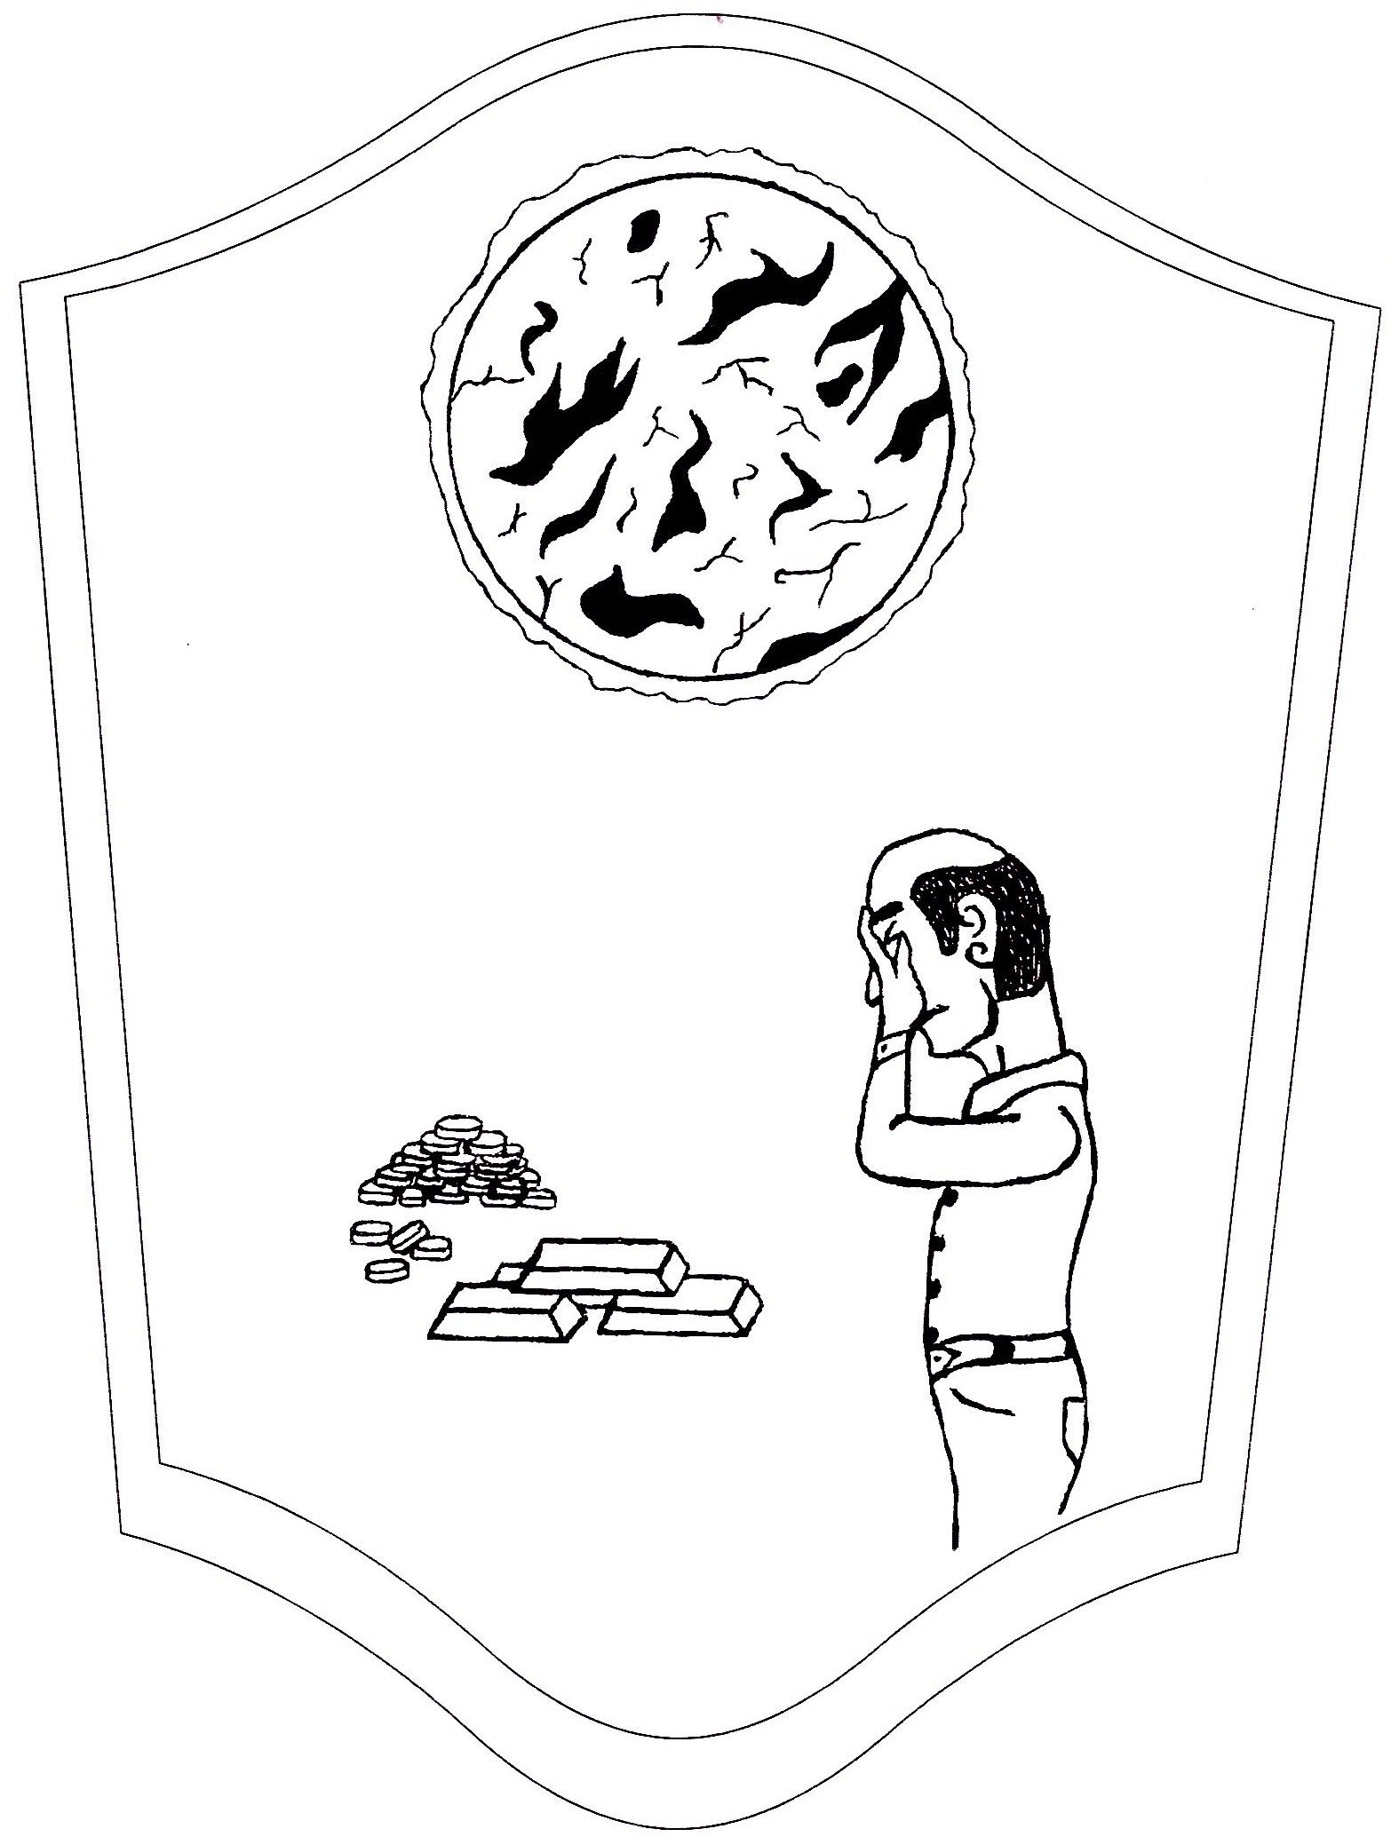

Купленное солнце

В одном очень процветающем городе самой большой страны мира родился маленький мальчик, которого назвали Агнус. Детство Агнуса было самым обыкновенным на то время, но рос он своеобразным и необычным ребенком. Порой из-за своих природных особенностей казалось, что мальчик отстает в развитии от своих сверстников. В младенчестве он был настолько тихим и спокойным, что его родителям даже становилось не по себе от такого несвойственного поведения новорожденного. В раннем детстве он долго не мог начать разговаривать, что также беспокоило его родителей. Но никто не догадывался о том, что этот мальчик просто обладает необычным интеллектом и такими же природными данными. Таких детей, которые выходили за рамки общественных стандартов, со временем начали называть «дети индиго». Именно этот природный, наследственный дар стал основой его жизни и положил начало этой истории.
Наступило время, когда Агнус все же заговорил. Но разговаривал он не часто. Ему больше нравилось молча наблюдать за происходящим вокруг него и пытаться самостоятельно понять увиденное. А когда он сам не мог додуматься до сути, тогда начиналась игра «Почему?», где родители объясняли, почему происходит именно так, а не по-другому. Природный дар помогал ему без особого труда усваивать пояснения взрослых. А когда мальчик сполна удовлетворял свой интерес, то вновь погружался в свой мир наблюдений и размышлений, где не всегда был согласен с ответами взрослых. Такое отстраненное поведение не сильно сближало мальчика с ровесниками, а потому друзей у него почти не было, хоть он и был очень доброжелательным. Впрочем, для некоторых взрослых он тоже казался странным, ведь его вопросы и рассказы о своих наблюдениях иногда приводили тех в замешательство.
Но несмотря на все трудности в общении с людьми, мальчик не терял своей доброты и сохранял светлый мир внутри себя. Спустя короткое время мальчику перестал быть интересен мир людей, поскольку внутреннее чутье подсказывало ему, что в нем он вряд ли сможет оставаться самим собой, не теряя собственного «Я». Агнус стал больше интересоваться миром природы. В природе он видел больше интересного для своих наблюдений и изучения, чем в обществ себе подобных. Часто и долго он любил наблюдать за растениями, животными и насекомыми. Прикосновения к коре дерева, песку или к воде дарили ему чувства спокойствия и гармонии, а также ощущение единства с чем-то большим.
В возрасте пяти лет, когда мальчик уже ходил в детский сад, он впервые столкнулся с ситуацией, которая не оставила его равнодушным. Это был теплый и солнечный день. Всех детей вывели на прогулку, чтоб те могли порезвиться. Агнус, как и все остальные, в тот момент занимался своими детскими делами, но его внимание привлекла одна девочка, с которой он не был близко знаком, хоть и были они с одной группы. Она сидела в сторонке под стенкой здания садика и плакала. Мальчик оглянулся по сторонам, поняв, что никому нет до нее дела, решил подойти и выяснить, почему она грустит. Он присел напротив нее и спросил:
- Почему ты сидишь тут одна и плачешь?
На что девочка грубо ответила:
- Какое тебе дело? Иди, играй с другими!
Но мальчик не отступал, ведь понимал, что такая грубость только от того, что она осталась одна со своей печалью. Агнус считал несправедливой такую ситуацию, где другие дети резвятся, а она грустит в одиночестве. Для него даже не сильно была важна причина ее плохого настроения. Все, чего он действительно хотел в тот момент, это увидеть улыбку на ее лице. Агнус сказал:
- Не плачь! Ничего ж плохого не случилось! – понимая, что ее ситуация не связана с какой-то большой трагедией.
- Смотри, какая сегодня прекрасная погода, а ты плачешь!
Не увидев никаких изменений в поведении девочки, мальчишка заставил ее посмотреть на себя и начал корчить рожицы. Увидев такое глупое поведение, девочка вмиг начала смеяться, а на душе Агнуса стало теплее.
После этого они иногда играли вместе, но дружбе так и не суждено было завязаться из-за большой увлеченности мальчика своим внутренним миром и миром природы. Ему просто была чужда привязанность к людям на тот момент. Но от природы обостренное чувство справедливости не давало ему находиться в стороне. Из-за этого чувства мальчику порой приходилось попадать в неприятные ситуации, которые учили его правилам мира людей. В той же группе с ним был один задира, который постоянно обижал других детей и вел себя очень грубо. В один из вечеров, когда дети играли в комнате для игр, где находилось множество игрушек, тот самый задира начал приставать к одному мальчику. Он хотел отобрать игрушку, которая приглянулась ему, а аргументом для получения желаемого стали угрозы побить его. Агнус сидел рядом в тот момент и тихо играл сам с собой. Но такое поведение возмутило его, и он не мог просто закрыть на это глаза.
«Все дети как дети, каждый себе спокойно играет, а этот возомнил себя главным» - пронеслась в его голове мысль. Попытавшись заступиться за правду, агнус получил в свой адрес все те де угрозы физической расправы. Мальчику не сильно хотелось драться, а потому он решил понаблюдать за дальнейшим развитием событий. В ярости оттого, что обидчику посмели перечить, тот начал разбрасывать игрушки, которые лежали на полу. И тут маленький защитник понял, что к этой ситуации нужно привлечь внимание воспитателей, чтоб те приструнили хулигана.
Он стал так же разбрасывать игрушки, создавая беспорядок. Но одного маленький герой не учел – его соперник был не только сильнее, но и опытней в совершении постыдных дел. Они на пару создавали беспорядок и игровой комнате, а спустя короткое время задира мирно сел на пол как ни в чем не бывало. Агнус понял причину такого поведения лишь тогда, когда воспитательница поймала его за проказничеством. Тот попытался объяснить, что таким образом он просто хотел привлечь внимание к поведению хулигана и что тот первый так начал. Он даже был готов вместе с задирой встать в угол, только бы ему тоже досталось. Но воспитательница ничего не хотела слушать, а главным ее аргументом было то, что она видела только его плохое поведение.
Даже слова мальчика, за которого заступился Агнус, не помогли ему. И маленького заступника отправили в угол до того момента, пока за ним не пришли из дома. Так ребенок с обостренным чувством справедливости понял, что в мире людей за правду иногда приходится страдать.
Этот год запомнился мальчику еще двумя моментами его жизни. В стране, где он жил, начал происходить никем неожиданные и тяжелые события. Алчные служители царя решили отобрать трон великого государства, чтоб разделить его.
Подняв бунт и столкнув между собой народ, в пылу борьбы и под грохот орудий двуличные государственные служащие оттеснили царя от престола и принялись делить земли. Великая страна, на которую надеялись все ее жители, распалась на маленькие государства. Ранее Великий город стал беднеть, а жители его теряли радость и душевный покой. Никто не знал, как дальше жить, ведь ранее налаженные устои жизни были попраны и стерты. Люди остались сами по себе, никем не защищенные и никому не нужные.
В трудные времена, когда все переворачивается с ног на голову, не у всех хватает силы выдержать удары судьбы. Так случилось и в семье мальчика. Постоянные скандалы на фоне бедности и растерянности в семье Агнуса привели к тому, что отец покинул их семью, оставив мать, старшую сестру и самого мальчика одних. Этот день навсегда останется в памяти ребенка эмоциональным молчанием, спокойным пониманием и принятием произошедшего.
Чтоб прокормить своих детей в одиночку, матери пришлось много работать, что стало отнимать больше времени от семьи. К сожалению, в таких условиях дети остаются сами со себе. Но несмотря на это, Агнусу такая ситуация не принесла душевной травмы. Он все прекрасно пронимал и знал, что мать все равно будет возвращаться домой, и каждое ее возвращение становилось радостным событием для него. Наблюдение за окружающим миром и отрешенность от происходящего помогали отвлечь внимание ребенка от суровой реальности жизни семьи.
Шло время, и мальчик дорос до школьных лет. В школе он не был самым успешным учеником. Особого интереса к наукам той образовательной системы он не проявлял, что вновь взрослыми и его ровесниками ошибочно воспринималось как отсталость в развитии. Ах, если б они только знали, о чем подумал Агнус, когда впервые его привели в школьный класс.
Среди таких же, как и он, растерянных детей, которые ничего не могли понять, наблюдательный разум мальчика и природное чутье видели, что его хотят втянуть в те социальные рамки, от которых он все свое время пытался избавиться. Тогда в его голове родилась лишь одна мысль. Мысль, положившая конец всему школьному образованию мальчика, которое только начиналось: «Для чего все это, и что я тут делаю?» На протяжении всей учебы он чувствовал себя цирковым зверем, которого заставляли выполнять указания учителей. И подобно дикому зверю, которого пытаются приручить, он всячески противился методам дрессировки.
Агнус упорно отказывался понять, зачем ему нужно стараться ради каких-то чернильных отметок в тетради, которые даже не могли похвастаться своей внешней привлекательностью. Да и разве можно было ощутить все эти знания ладонью, понаблюдать за процессом их жизни или просто понюхать. Он пытался понять, как все эти знания могут помочь ему в будущем сделать жизнь счастливой и беззаботной. Но так и не находил ответа. В школе больше всего мальчику хотелось найти кого-то из старших, кто смог бы объяснить, как действительно проще и счастливей прожить свою жизнь, не занимаясь социальной суетой, в которой ты что-то должен доказывать другим. Тот же необычный интеллект и внутреннее чутье давали понять, что образование должно облегчать жизнь, а не усложнять. Но на практике все было иначе.
Другое дело окружающий его мир и сама природа. Они-то и стали главными учителями и школой в жизни мальчика. В этом образовании не было обязанностей, навязанных другими, а лишь неподдельный интерес, анализ и близость к материи. А позитивными или негативными отметками в его жизни стали собственные эмоции, которые напрямую влияли на его внутренний мир. Нельзя сказать, что Агнуса ничего не интересовало в школе. Больше всего ему нравились естественные науки, которым учила сама природа. В них люди не принимали участия, а лишь описывали то, что уже было до них. Еще более увлекательным для него было наблюдение за поведением своих одноклассников. Именно они показывали ему, что такое людская природа. Социальное поведение детей в школе только подогревало внутреннее сопротивление Агнуса к адаптации человеческого мира.
В шестом классе волею судьбы мальчику попала одна непростая книга, которая пылилась долгое время на книжной полке в его доме. Эта книга была сборником магических заклинаний с пояснениями. Именно она напомнила мальчику рассказы матери о его родовом древе, в котором один из его предков был очень известным чародеем своего времени. Связав в своей голове ту историю и появление этой книги, мальчик проникся интересом к магическим наукам.
С этого дня у начинающего колдуна появился новый интерес. Интерес к наукам, которые другие считали всего лишь забавой.
Годы пролетели один за другим, а ощущались они как кинофильм, который шел без перерывов. Агнус все так же оставался безразличен к школьному образованию. Все так же не клеилась у него и дружба с ровесниками. Но лишь две вещи с каждым годом развивались все сильнее – сконцентрированная наблюдательность и магические знания, которые он черпал из разных источников. Непросто было мальчику в людском мире. С трудом он окончил школу, которая так и не дала четкого понимания того, как можно прожить свою жизнь счастливо.
Наступило время выбирать профессию, которая давала бы возможность работать и зарабатывать себе на жизнь. В этом выборе теперь уже окрепший юноша решил пойти по стопам своего отца, чтоб продолжить его дело и основать династию. Династия! Это звучало для него очень гордо. К тому же семья не могла себе позволить чего-то большего, чем лицей, в котором обучали ремеслу отца.
Отсутствие средств на более престижное учебное заведение и незавидный школьный аттестат твердым указательным пальцем показали дальнейшее направление Агнусу. Мальчик надеялся, что после учебы отец, с которым они виделись очень редко, научит его всем тонкостям своего ремесла и они смогут основать свою гордую династию мастеров. Но жизнь не всегда идет так, как мы представляем это в нашем воображении. В возрасте шестнадцати лет мальчик потерял отца, общение с которым и без того не было частым. Не упасть духом ему помог все тот же необычный дар и единство с природой, которые сохранили его душевный покой, а также мистические истории и знания, в которые он еще больше углубился после трагедии. Дальнейший смысл учебы по этой профессии он посвятил памяти отца.
Прошло три года, обучение в лицее подходило к концу. Закончить его оказалось куда проще, чем школу, поскольку парнем двигала благородная цель и понимание того, для чего он это делает. Усердно занимаясь учебой и самостоятельно написав дипломную работу, Агнус получил диплом об окончании курса мастеров, за который не было стыдно в обществе людей.
Парень стал искать работу подмастерьем, чтоб кто-то на практике научил его делу отца. По мере поиска становилось понятно, что шанс найти работу по профессии без опыта – вопрос удачи. А найти мастера, готового взять под свое крыло – и вовсе невыполнимая задача. Но время шло, и нужно было что-то предпринимать, ведь совершеннолетнему парню давно хотелось начать помогать своей матери, да и старшая сестра послужила хорошим примером такому стремлению, ведь уже давно помогала семье материально.
Оставив надежду идти по пути династии, Агнус взялся за первую попавшуюся стабильную работу. Это не была работа его мечты, но все же денег хватало. Он старательно исполнял доверенные ему задания и никогда не отлынивал от работы. Но мысль о том, что он находится не на своем месте, как призрак, приходила время от времени, принося с собой давнюю фразу, прозвучавшую в голове первоклассника: «Для чего все это, и что я тут делаю?» Агнус разрывался между нуждой и поиском своего места под солнцем, которое стало бы истиной в его жизни.
Именно эта борьба между реальностью социальных устоев и внутренним миром заставляла его часто менять место работы. Но именно она и помогла Агнусу освоить много нового в его жизни и расширить масштабы своего мировоззрения. В круговороте поиска своего места в мире людей юноша все чаще вглядывался в свой внутренний мир, желая найти ответы, которые он так долго искал. Еще в детстве из загадочных книг и статей он узнал, что мир мыслей и души – реальны и что есть в этом мире что-то, что людям еще не до конца известно. Интерес к магии привел его к изучению разума человека, а наукой, которая помогла ему постичь эти знания, стала психология. Так потомок мага постепенно стал расширять силы своих невероятных способностей.
Однажды, когда Агнус потерял свое душевное спокойствие из-за безуспешных попыток найти свое место среди людей, ему вспомнилась история об одном из великих царей, живших на земле. Этим царем был Соломон. Рассказы о царе Соломоне будоражили его разум, ведь тот имел все, что было нужно для счастливой жизни. И молодой маг решил последовать истории того царя. Всей своей светлой душой и чистой искренностью он обратился к той силе, которую считал творцом всего мира. А единственной его просьбой стало обретение мудрости, чтоб наконец-то понять все и получить долгожданное счастье.
Духовные порывы парня были настолько сильными, что они не остались без ответа. Мудрость пришла не сразу, а приходила постепенно. От природы хорошая наблюдательность и неординарное мышление помогали ему в этом. Агнус стал замечать вещи, которые ранее не были ему видны. А прошлый жизненный опыт связывался в единый клубок истины, которую он, подобно Соломону, мог использовать как свои щит и меч.
С мудростью у юноши проснулся огромный интерес к книгам, чем он не мог похвастаться в школе. И хоть эти книги не имели никакого отношения к школьной программе, он изучал их с еще большим рвением, чем все то, что изучал ранее. Он начал интересоваться историей мира, биографиями великих людей и великими произведениями художественной литературы мастеров мистических жанров.
В какой-то момент мудрость молодого парня стала его переполнять настолько, что ему захотелось делиться ею со всеми, кто готов был его слушать. Рассказы об истинах жизни давали Агнусу ощущение, которое он испытывал в детском саду, когда защищал справедливость. Это грело его душу. Но такое занятие не всегда было победным. Ведь рассказывал он все это тем, кто уже был целиком и полностью охвачен «каменными стенами» социальных норм, которые были в головах людей.
Будучи добрым и желающим изменить мир к лучшему, молодой мудрец понимал, что ключом к победе над «толстыми стенами» станет возвращение разума людей в детство. Ведь именно в детстве мы все были настолько свободными и счастливыми, насколько это возможно в нашем мире. Он считал, что полет фантазии в момент диалога может проложить мостик, через который каждый бы смог вернуться в то состояние разума.
Множество раз парень пробовал пробить эти «стены» и концентрировал на этом все свое внимание и силы. Но люди смотрели на него свысока, считая, что в его возрасте нужно думать о более насущных делах, а не рассказывать о каких-то чудесах и о том, что можно жить лучше, если каждый просто вернется в детство. Реальность жизни, веками сформированная людьми, сильно измотала Агнуса. Борьба не давала никаких весомых результатов. Он разочаровался в людях. Для них все его мудрые речи были интересны, только чтоб немного разукрасить скучные вечера. Он снова начал думать о том, что находится не на своем месте, и стал терять душевный покой.
Не помогала ему мудрость, а дала лишь больше повода для беспокойства. Поняв, что вновь не получилось найти счастья, на этот раз Агнус решил не искать ответов внутри себя, а начал смотреть вокруг. Он осознал, что все, что у него есть, это его мудрость, которая не давала того, что делает простых людей счастливее. Это были обычные людские радости. Любить и быть любимым, жить в достатке и сытости, иметь уважение окружающих несмотря ни на что. Его начали одолевать сомнения, две дороги, по которым он хотел идти одновременно – быть мудрым и стать своим среди людей, которые его уже приняли как чудака. Сколько де терзаний и духовных мук он пережил на развилке двух путей жизни! Он осознал, что в попытках изменить мир людей была утрачена его юность, которая никогда не вернется.
Агнус оглянулся на прошлое, посмотрен на настоящее и ужаснулся от возможного будущего, которое его могло ждать. Остался он без друзей, любви и материальных людских благ. Разочаровался он в жизни такой, хоть и сам был тому виной. И в порыве гнева от упущенных лет и возможностей, в ярости от впустую потраченного времени уже зрелым мужчиной решил он оставить идею изменить мир и людей к лучшему. Захотел он овладеть дарами счастья людского и познать, наконец, простые людские радости, как это делали другие. Он снова вспомнил о магии, которую изучал в свое время. Вспомнил все истории, в которых люди обретали силу и могущество. Из них он выбрал способ, который чаще всего упоминался в загадочных текстах. Агнус решил получить покровительство того, кого многие люди почитали веками, это была звезда по имени Солнце. Для получения власти взрослый маг начертал на своем теле магические символы, которые символизировали ту самую звезду.
Собрав все свои волшебные силы, он мысленно промолвил:
- Более не буду я жить жизнью мудрых монахов! Бедность мне более не мила, а добро к людям не приносит счастья. Не стоят они того! Отныне я стану великим купцом, на которого станут молиться люди. Тогда они начнут слушать меня и увидят мудрость мою во всей красе! А звезда, которая дарует жизнь на Земле, мне в этом поможет.
Как и в прошлый раз, порывы его души были настолько сильными, что они затронули струны вселенной, и та покорно начала выстраивать новый жизненный путь колдуна.
И стал с тех пор когда-то добрый и справедливый мальчик использовать мудрость свою для корыстных целей. Знания свои он применял не на благо людей, а для власти над ними. Где хитростью брал он, где обманом, а где играл на чувствах других. Итоги его дел были такими, что только стимулировали Агнуса идти по этому пути, ведь результаты давали ему то, чего он желал. Появились у него и блага людские, и злато, и самые прекрасные девушки, которые окружали его везде. Стал обладать он такой властью, что даже разбойники и великие государе не смогли перечить его мнению, которое он искусно навязывал. Скупал он все, что могло принести ему больше богатства. Люди стали его боготворить и уважать. Вновь, как и в прошлый раз, свершилось то, чего маг искренне пожелал. Но со временем и желания его становились все больше, ведь избыток людских благ туманил его рассудок. Настолько ослеплен стал он своим богатством и властью, что возжелал купить весь мир.
Где войной, где банкротством, где законами злобными стал завоевывать он страны одну за другой, подкупая чины и других людей. Знал Агнус про жадность человеческую к золоту и ловко покупал всех продажных. А те немногие, что еще с совестью дружили, стали очарованы его мудрыми речами, которые все же были с коварным умыслом.
На старость злобный мудрец и колдун скопил себе достаточно. Дар, данный великим Творцом, помог ему овладеть всем миром без остатка. Звери и земли. Океаны и небо… Даже душами людскими стал владеть он. Заскучал всемогущий владыка от власти своей в один момент и, как бывает в таких случаях, возжелал последнее – стать богом.
Задумал он Солнце купить, у которого когда-то попросил покровительства. Ведь ярче золота светило оно, теплее золота душу грело и над самой жизнью земной правило. Владея всеми земными государствами, издал Агнус указ о том, что Солнце покупается и отныне светить людям будет лишь по его воле. А за свет того светила налог наложил на всех людей, чтоб те дань ему платили.
Создал он огромные металлические щиты и отправил их в космос, чтоб те Солнце закрывали от Земли, если люди откажутся платить. С тех пор все жители Земли стали платить оброк за Солнце, а Агнус добился последнего своего желания – он стал живым богом на Земле, ведь руководил самой жизнью. Но Солнце – это дар всем живым существам на Земле, и не может им владеть кто-то, кроме его создателя.
Увидело Солнце, что больше не может радовать собой людей и радоваться их счастью. Обиделось оно на поступки Ангуса. Не простило того, что дары его к простому желтому металлу приравняли. Стало давать оно меньше света и тускнеть с каждым днем. Так и превратилось светило небесное в черный уголь. Луна больше не отражала свет Солнца, ведь больше не было его лучей. На всей Земле поселились тьма и холод. Потеряло золото цену свою, ведь не могло оно больше блестеть, а вместе с тем и закончилась власть Агнуса. Без Солнца земли больше не грелись и растения не росли. Стали голодать все звери и люди. Все погибало от такой тьмы. А старому, обессиленному и теперь уже презираемому всеми старику стало больно от своих поступков.
Скитался он всю свою жизнь в поисках счастья, да так и не обрел его. Хотел он быть и там и тут, да так и попал в никуда. Невозможно быть везде одновременно. А мудрость дана была ему для того, чтоб понять, что счастье – это всего лишь свобода. Свобода быть самим собой и принимать себя таким, какой ты есть, несмотря ни на что.

Монета катиться по рынку, скупая все, что есть вокруг.
За ней бегут купцы с корзиной и надрывают себе пуп.
В обмане ложного успеха другие люди вслед идут.
На Солнце ценник бы накинуть, да Солнце больше не вернуть.

Хотели яркое светило на рынке как-нибудь продать,
Чтоб по карманам засветило, чтоб на Земле богами стать.
Но Солнце – то иная сила, свободы требует она.
Затухло Солнце, не простило попытку с золотом сравнять.

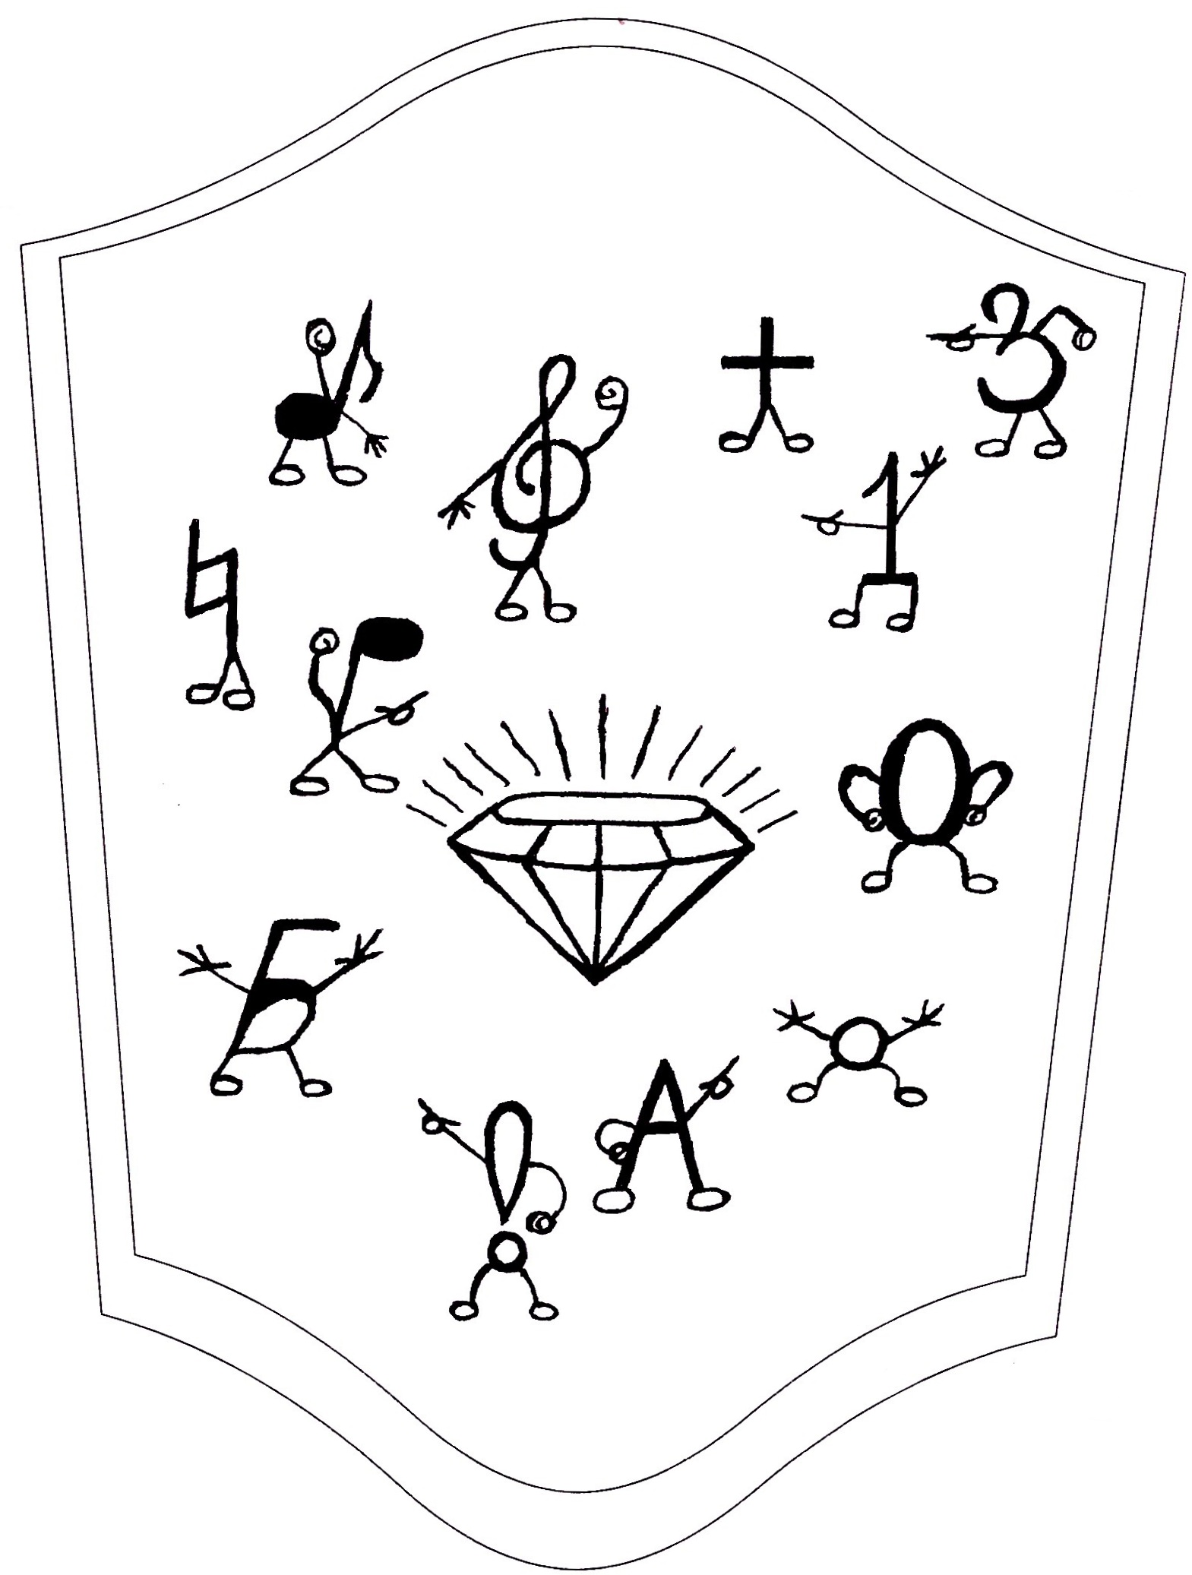

Ум, знания и гениальность

Как-то в одном поселке родились и росли три мальчика. И хоть жили они неподалеку друг от друга, но познакомились они только в первом классе школы, которая была единственной в том месте. Это знакомство потом переросло в дружбу, и она становилась все крепче с каждым днем. Они помогали друг другу в учебе, а потому каждый учебный год оканчивали с хорошими отметками. Почти без хлопот отучились они весь школьный период, и уже подросшие друзья, окончив школу, решили продолжить свое обучение в университете.
Все они решили стать учителями, чтоб в будущем иметь возможность открыть свою собственную школу для гениев, где они смогут организовать свои правила обучения для детей. Но поскольку университеты, которые могли позволить себе их родители, находились в разных городах, им пришлось на время разъехаться, чтоб стать мастерами образования. Каждый из них выбрал свой предмет, которому хотел обучать детей. Один из них пошел учиться на учителя математики, другой – на учителя музыки, а третий – на учителя языка и литературы. Так и разлетелись они в разных направлениях.
А спустя несколько лет уже достаточно взрослые парни успешно окончили свое обучение и, получив дипломы, вернулись обратно в свой поселок. Встреча их была очень радушной, ведь долгое время они не виделись. Друзья с восхищением делились друг с другом рассказами о своей учебе в университетах. А когда закончили рассказывать свои истории, вспомнили о старой идее создать свою школу. Тут-то и начался спор, который лег в основу этой истории. Друзья никак не могли определиться, какой из их предметов будет важнее для будущих гениев.
- Я считаю, что математика – основа современного мира! – начал один из друзей.
- Ведь благодаря этим знаниям люди могут строить, считать, а главное – аналитически мыслить. Мы же хотим, чтоб наши дети были гениальными? Тогда для этого нужно создать школу с математическим уклоном!
- Математика, безусловно, очень важный предмет, но без грамотного письма и умения быстро читать дети не смогут описывать вычисления, чтоб их смогли понять другие, и будут терять много времени, если будут медленно читать те самые описания – перехватил инициативу учитель языка и литературы. - К тому же, стать гением в математике не так уж и просто, а мы ведь хотим, чтоб наши ученики были свободными в полете мысли и не чувствовали себя неловко, если им не будет даваться предмет. Я считаю, что лучше воспитывать полет фантазии литературой и дать будущим гениям возможность грамотно излагать свои мысли в любой форме, а не заваливать их сухими цифрами и вычислениями.
- Музыка! – перебил учитель музыки. – Именно музыка может дать толчок к развитию гениальности в ребенке! Ведь музыка помогает развитию души, а полет души побуждает разум творить.
- Ну да… - скептически кинул учитель цифр. – А считать их научит ритм музыки…
- В практических знаниях сила! – поддержал его учитель букв. – Без знаний наших предметов гениев не выйдет, ведь они не смогут писать и считать, а на одних нотах много не сделаешь.
- Не было бы музыки – не было б и гениев! Потому что именно развитие души, которое дает музыка, помогает разуму расширять свое сознание! – ворчливо сказал учитель нот.
- Мысли твои, конечно, логичные, но к практике они вряд ли имеют какое-то отношение – ответил мастер вычислений. – Гениев можно воспитать и на простых упражнениях мозга. Если ребенок будет упорно решать задачки, то и разум будет развиваться с повышением сложности самих задач. Так что музыка тут скорее вспомогательный предмет, чем основной.
Так и продолжали они спорить, находя разные аргументы для того, чтоб сделать свой предмет основным в школе гениев.
А в это время, когда проходил бурный разговор друзей, недалеко от них на лавочке сидел и слушал их беседу бывший одноклассник. В школе он плохо учился, а потому дружить с ним не сильно хотели. Он мало общался со своими сверстниками в школе из-за той же причины. Ведь школьное обучение – это соревнование, а отстающих в нем не очень жалуют. Но обладая хорошей наблюдательностью, он развивался в другом направлении. Именно наблюдательность заставляла его разум становиться пытливым к вопросам жизни и окружающему его миру.
Такой подход в саморазвитии помог бывшему однокласснику обрести мудрость. Долго и внимательно слушал он трех учителей, по привычке наблюдая за происходящим. Но в какой-то момент однокласснику надоело слушать глупые споры, которые зашли в тупик, и он решил поделиться своей мудростью с ними, которая к тому моменту достигла своего определенного мастерства.
Поднявшись с лавочки, одноклассник подошел ближе к учителям и обратился к ним:
- Добрый день! Помните меня? Мы учились в одном классе.
-Да! Точно! Помню! – ответил музыкант.
- Как же не помнить?! Мы ж всего несколько лет не виделись, а учились вместе все детство – поддержал математик. – Чем сейчас занимаешься?
- Работаю фермером в нашем сельском хозяйстве – ответил бывший одноклассник.
- Ну что ж… Тоже нужное дело – сказал учитель языка и литературы.
- Я тут услышал ваш спор, пока сидел на лавочке и отдыхал после работы – продолжил нежданный собеседник. – Слышал, вы решили открыть школу, где будете воспитывать гениев? Дело очень хорошее! Но ваш спор, который длится уже битый час, разбудил во мне делание помочь советом и закончить ваши мучения.
Трое друзей посмотрели на него с удивлением и засмеялись.
- Ты ж в школе двойки только успевал хватать! – напомнил однокласснику о его прошлом мастер букв. – Что ты можешь посоветовать трем учителям в дипломами, если сам был неучем и не разбираешься в школьном образовании?
- Ну, такими знаниями, как у вас, я, конечно не владею. Но жизнь дала мне другие, которые помогут вам определиться с тем, как воспитывать гениев. Я, как человек наблюдательный, замечаю особенности в жизни, которых не видят другие из-за излишка информации в своей голове.
Ехидная улыбка и хитрый взгляд, появившиеся на лице мастера цифр, выдавали сарказм его мыслей.
- Ну, хорошо! Раз ты такой наблюдательный и слух у тебя хороший, то поделись своими мыслями. Может, действительно что-то интересное посоветуешь – произнес не без иронии мастер вычислений.
- Чтоб найти самый лучший вариант для обучения гениальности, вам нужно для начала научиться понимать друг друга. Ваши умы стали настолько специфическими после университетов, что мыслят они разными образами. Вы говорите об одном и том же, но разными словами – подметил фермер.
Вдруг раздавшийся хохот перебил речь одноклассника.
- То есть мы, образованные люди, которые прошли обучение в университетах, не способны понимать друг друга? Пусть даже у нас разные направления по образованию, но мы явно не такие глупые, какими ты нас считаешь. А вот учитывая твой уровень образования, сомнительно, что ты разбираешься в чем-то, кроме земельных работ – колко подметил учитель письма и словесности.
- Можешь думать как хочешь – кинул в ответ одноклассник. – Но если вы уделите мне еще немного времени и послушаете меня, то я объясню вам суть моих слов в трех рассказах. Тогда станет понятно, что я имею в виду.
Короткое молчание после последних слов фермера остановило беседу, и учитель математики продолжил ее:
- Рассказывай! А мы послушаем и поразмышляем над твоими рассказами.
- Раз уж ты хочешь послушать меня до конца, то первый мой рассказ будет о планете Арифметика. В просторах бескрайней Вселенной существует уникальная планета, которую местные жители сами называли Арифметика. В ней было множество стран, каждая из которых называлась цифрой от нуля до девяти. И каждый житель своей страны был назван в честь государства, в котором родился. Но на той планете была одна проблема – там был беспорядок в последовательности стран, а потому они постоянно враждовали между собой за право быть первым. Так и жили они в войнах и не могли ничего создать полезного. Но однажды на планету прилетела одна Гостья, которая знала, как решить их проблему. Она рассортировала цифры в последовательности нахождения их на планете, слева на право и сверху вниз. С тех пор на планете Арифметика установился цифровой порядок, где первым был ноль, а последним девять. Из-за найденного решения страны потеряли смысл в войне и начали дружить. Вместе они смогли образовывать арифметические задачки, которые помогали уже другим планетам решать свои проблемы, связанные с вычислениями.
А теперь я расскажу о планете Букварь. На одной чудесной планете, которую называют Букварем, существует множество стран. И каждая из них носит название имени своих жителей. Какая-то из стран зовется буквой А, какая-то буквой Ц и так далее. К слову, жители тех стран так и выглядят по образу своих имен. Но была одна проблема у той планеты. Все страны враждовали друг с другом за первенство в Букваре. И никто не хотел уступить другому. Так и враждовали бы они, пока в один прекрасный день их планету не посетила звезда, которую звали Мудра. Она показала им возможное будущее и что они смогут создавать вместе, если перестанут враждовать. Решила она и проблему последовательности стран. Первыми буквами по порядку стали те, чьи страны находились на северо-западе планеты, а последними стали те, чьи государства находились на юго-востоке. Так и был принят порядок букв в Букваре. С тех пор буквы стали жить в мире и согласии, а вместе они создавали слова, предложения и целые рассказы, подарив Вселенной возможность общаться и вести диалог.
И последний мой рассказ, который я расскажу музыканту. Есть одна планета недалеко от нас, называют ее Нотный стан. Из-за того, что на ней не было нотного порядка между странами, она всегда издавала непонятную и бессмысленную музыку. Любые попытки создать прекрасную мелодию заканчивались простым шумом, который раздражал всех вокруг. Так бы и продолжалось все, если б Нотный стан не решилась посетить одна девушка, которая жила на соседней планете и которую изрядно замучили дикие шумы. Она решила выстроить ноты от самых низких до самых высоких, сделав первыми тех, чей звук не был сильно громким. Так и упорядочились страны от До до Си. С пришествием порядка на планете ноты начали формировать красивые и успокаивающие мелодии, под которые дивная гостья смогла спокойно засыпать на своей соседней планете.
Заметьте, я рассказал три истории, которые стали понятны каждому из вас, ведь суть в них одна и она не измена. Но если каждую из них сделать углубленной знаниями ваших профессий, то вы не сможете до конца понять суть, ведь потеряетесь в деталях, которые не связаны с вашим образованием. Знания, безусловно, важны! Но истина в том, что каждому из вас придется закончить все три университета, в которых вы учились, чтоб действительно понимать друг друга так, как вы понимаете мои простые рассказы. Если вы хотите воспитывать гениев, то вам придется учить детей масштабами взглядов на ситуацию, а не деталями тех самых масштабов. Гениальность в простоте, а простота заключается в понимании самой сути. Когда понятна суть, тогда детали становятся лишь пазлами общей картинки.
- Хм… - задумчиво произнес мастер слов. – Неплохо для двоечника. Не пробовал ли ты написать книгу? Может, и добился бы чего-то большего в своей жизни.
Одноклассник лишь промолчал в ответ на сказанное учителем языка и литературы, ожидая реакции, которая заставит его продолжить или завершить диалог. Ведь он был сильно уставшим после работы, и ему не хотелось тратить свои силы на разговор, не связанный с темой школы для гениев.
- Как же тогда донести до детей суть, если не углубляться в детали? – спросил математик.
- Я объясню это на примере простой монетки – ответил фермер.
Он засунул руку в карман и достал оттуда первую попавшуюся монетку.
Протянув ее перед учителями, он задал вопрос:
- Кто из вас скажет, сколько у монеты сторон?
- Две, конечно же! – поспешил ответить мастер букв.
- Да нет же! – возразил мастер цифр. – У монеты три стороны. Ты просто не учел ее ребро.
- Не совсем верно – сказал бывший одноклассник.
- Ведь у нее всего лишь три стороны! Орел, решка и ребро!
- Это верно лишь на первый взгляд. Если посмотреть на нее под разными углами, то может оказаться, что угол между ребром и решкой также является стороной монеты, которая расширяет взгляд на предмет – пояснил фермер.
- Допустим, ты прав – сказал мастер вычислений. – Но в чем же тогда суть?
- А суть в том, что это просто монета, которая служит для того, чтоб рассчитываться ею по счетам. Понимая эту суть, можно увидеть, что ее форма и материал, из которого она создана, не идеальны для решения финансовых вопросов. А является она всего лишь временным явлением в поиске удобного инструмента для расчета. Глобальный взгляд на предмет приближает к пониманию сути. У вас есть знания, которыми вас научили искусно манипулировать, но это всего лишь навык. Наличие знаний в голове еще не гарантирует гениальности. Знания, безусловно, очень важны для нас всех как источник чужого опыта. Но количество знаний не определяет степень вашего ума. Ум невозможно оценить или взвесить. Он или присутствует или отсутствует. И не всегда умный человек тот, кто много знает. Люди добывали опыт не знаниями, а наблюдательностью и масштабами понимания сути.
- Знания – не признак ума?! – возмутился математик. – Что ж ты тогда простым фермером работаешь, а не ученую степень получаешь? Работал бы в министерстве наук, чтоб учить всех уму-разуму, раз ты такой умный!
- Я не умный – ответил одноклассник. – Я просто умею наблюдать и научился мудрости от жизни. Разница между мной и вами лишь в том, что вы мыслите стандартно, а я не ограничен рамками своего мышления. Ученая степень мне не интересна. Я и без нее необразованный гений. Я вижу суть, а этого мне достаточно.
Закончив свой разговор с тремя друзьями, одноклассник развернулся и ушел дальше отдыхать. А три учителя, удивленные его словами, еще долго пытались понять суть гениальности. Спустя некоторое время друзья все же смогли создать новую образовательную систему, которая была основана на мудрости фермера. Из этой школы потом очень много гениальных детей вышло. Но это уже другая история…

С умом и знания важны, никто перечить тут не станет.
И многим пользу принесли науки школьных дарований.
Лишь только есть одна беда, что мозг ломает иногда:
А как же сделать гениальным ребенка в мире падежа?

Волнует разум тот вопрос с времен создания науки,
Он изучается давно, алхимиков марая руки.
Лишь только стоит углубиться, то можно вовсе и не всплыть.
И не дойдут никак до сути, что позволяет просто жить.

